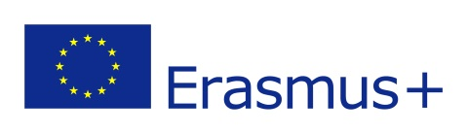

**Formation « L’Europe rencontre l’Euromed »**

**Du 28 février au 08 mars 2017, Bisceglie, Italie**

**Thème *:*** Le thème principal de cet échange est de jeter un regard sur les différentes raisons qui peuvent créer des conflits ainsi que de discuter et de brainstormer différentes solutions pour diminuer l’apparition d’un conflit. Vous allez être encouragés à la participation active à la citoyenneté. Pendant ce projet, les participants discuteront et échangeront autour des stéréotypes, préjugés et de la discrimination, ils partageront leurs expériences et bonnes pratiques. Diverses méthodes de l’éducation non-formelle seront utilisées tout au long de l’échange pour faciliter le développement social, personnel, et l’acquisition de nouvelles compétences, aptitudes et attitudes des participants.

**Lieu :** Bisceglie, Italie

**Date :** 28 février – 08 mars 2017

**Nombre de participants :** 5 + 1 leader

**Langue de travail :** Anglais

**Critères de participation:**

* A partir de 18 ans et résider en France ;
* Être motivé et respecter le programme d’activités ;
* Avoir la volonté et l’intention de développer de nouveaux projets et des partenariats entre les pays de l’Union Européenne et les pays partenaires voisins ;
* Les frais de restauration et d’hébergement seront pris en charge par l’association d’accueil ;
* Les frais de transport seront remboursés par l’association d’accueil à hauteur de 170 € maximum ;
* Adhérer à l’AMSED.

**Plus d’infos et inscriptions:**

Pour vous inscrire, contactez-nous par mail à chantier@amsed.fr ou par téléphone au 09 81 91 71 67.